**ReL4：高性能异步微内核设计与实现**

廖东海1，陆慧梅1，陈伟豪2，赵方亮3，向勇3

1（北京理工大学 计算机学院 北京市 100081)

2（北京航空航天大学 计算机学院 北京市 100191）

3（清华大学 计算机科学与技术系 北京市 100084）

E-mail：xiangyong@tsinghua.edu.cn

**摘　要：**微内核在安全性、稳定性和模块化方面相比于宏内核有着极大的优势。然而以 seL4 为代表的现代微内核在设计上有三点不足:1)在支持同步IPC的情况下冗余地支持了异步通知；2)通知机制需要内核转发;3)系统调用和同步 IPC 需要频繁的出入内核,第一点违反了微内核的最小化原则，后两点导致了特权级切换成为系统的性能瓶颈。针对以上三点问题，本文做了如下工作：1）在保证功能完备性的前提下，移除同步IPC，精简微内核机制；2）基于用户态中断，设计了无需内核转发的 U-notification，减少了特权级切换的开销;3）在 U-notification 基础上，借助异步编程机制，设计了无需陷入内核的异步系统调用和异步 IPC 框架，在提升用户态并发度的同时，进一步减少特权级的切换次数。经测试，ReL4 将 IPC 性能最高提升了 3x，在 IPC 频繁的系统(如网络服务器)中将吞吐量提升了 1x。

**关键词：**微内核；异步；进程间通信；用户态中断

**中图分类号**：TP **文献标识码：**A

**ReL4: Design and Implementation of High-performance Asynchronous Microkernel**

LIAO Dong-hai1，LU Hui-mei1，CHEN Wei-hao2，ZHAO Fang-liang3，XIANG Yong3

1（School of Computer Science & Technology, Beijing Institute of Technology, Beijing 100081, China）

2（School of Computer Science and Engineering, Beihang University, Beijing 100191, China）

3（Department of Computer Science and Technology, Tsinghua University, Beijing 100084, China）

**Abstract:** Microkernels exhibit substantial advantages over monolithic kernels in terms of security, stability, and modularity. However, modern microkernels, exemplified by seL4, have three design limitations: 1) redundant support for asynchronous notifications in addition to synchronous IPC; 2) notification mechanisms that require kernel forwarding; and 3) frequent transitions between user and kernel modes for system calls and synchronous IPC. The first issue violates the minimization principle of microkernels, while the latter two lead to privilege level switching becoming a performance bottleneck for the system. To address these issues, this paper undertakes the following work: 1) while ensuring functional completeness, we remove synchronous IPC to streamline the microkernel mechanisms; 2) based on user-mode interrupts, we design U-notification, a notification mechanism that does not require kernel forwarding, thereby reducing the overhead of privilege level switching; 3) building on U-notification, we leverage asynchronous programming models to design an asynchronous system call and IPC framework that does not require kernel traps. This approach not only enhances user-mode concurrency but also further reduces the frequency of privilege level switching. Experimental results demonstrate that ReL4 can improve IPC performance by up to 3x and increase throughput by 1x in systems with frequent IPC calls, such as network servers, thereby validating the effectiveness and efficiency of the proposed enhancements.

**Key words:**  microkernel; asynchronous; inter-process communication; user-mode interrupt

1. **引言**

微内核采用模块化设计，更易于维护和升级，提高了系统的可靠性、灵活性和安全性，具有更强的可移植性和定制能力，核心功能的分离减少了系统受攻击的风险，相比宏内核具有显著优势[1]。然而，自从微内核提出以来，最大的性能瓶颈就是进程间通信（IPC）[2]， 30 年前 Liedtke 提出的L4[3]通过对内核系统的重新设计，通过组合系统调用、快速路径、消息寄存器等优化手段，从硬件层到软件层对IPC进行了系统优化，证明了微内核的IPC 也可以很快，之后以seL4[4]为代表的现代微内核的 IPC 框架也基本延续了 L4 的设计理念，以同步 IPC作为主要的通信方式，而为了更好地利用硬件资源，现代微内核大多引入异步的通知机制来简化多线程程序设计，提升多核的利用率，这违反了微内核的最小化设计原则，增加了内核的复杂性。

随着软件复杂性的提升，系统级软件如数据库管理系统、网络服务器等，要求系统能够快速处理大量系统调用和IPC，而微内核将操作系统的大部分服务（如网络协议栈、文件系统等）移到用户态，从而使得IPC数量和频率激增，特权级切换成为性能瓶颈。此外，新出现的硬件漏洞如Meltdown[6]和Spectre[7]漏洞促使内核使用 KPTI[8]补丁来分离用户程序和内核的页表，进一步增加了陷入内核的开销。最后，现代微内核的外设驱动往往存在于用户态，外设中断被转化为异步通知，需要用户态驱动主动陷入内核来进行接收，这在一定程度上成为了外设驱动的性能瓶颈[9]。

综上所述，以seL4为代表的现代微内核在设计上有三点不足：1）在支持同步IPC的情况下冗余地支持了异步通知；2) 通知机制需要内核转发。3) 系统调用和同步IPC需要频繁地出入内核。而现有的研究不足以完全解决这些问题。

在这篇文章中，我们提出ReL4，一个用Rust编写的高性能异步微内核，我们将同步IPC从内核中移除，基于用户态中断技术设计了U-notification，在兼容capability机制的基础上改造微内核的通知机制，并利用改造后的U-notification和异步化编程设计和实现了一套绕过内核的异步IPC异步系统调用框架。

1. **背景与相关工作**

现代微内核的大部分IPC优化始于Liedtke提出的L4，由于之前的微内核IPC存在性能瓶颈，L4从硬件优化、系统架构、软件接口的各个方面对IPC进行了重新设计。其中的优化角度可以简单划分为内核路径优化和上下文切换优化。

对于内核路径优化，L4通过物理消息寄存器来传递短消息，从而避免了内存拷贝，然而随着访存速度的加快，消息寄存器的零拷贝优化带来的收益逐渐减弱，使用物理寄存器导致的平台依赖和编译器优化失效反而限制了系统的性能[10]，因此物理的消息寄存器逐渐被现代微内核以虚拟消息寄存器代替；此外，L4使用临时映射的形式来进行长消息的传递，避免多余的内存拷贝，但却在内核中引入了缺页异常的可能性，增加了内核行为的复杂性[10]，现代微内核一般放弃了这个优化；针对常用且普遍的IPC场景，L4设计了专门的快速路径，避免了复杂繁琐的参数解析和任务调度，然而快速路径对消息长度、任务优先级有着严格的限制，也无法对多CPU核心进行支持。

对于特权级的切换优化，L4使用的物理消息寄存器在一定程度上减少了上下文切换的开销，但其副作用超过了优化收益导致其被虚拟消息寄存器代替[10]；同时L4敏锐地观察到大部分IPC通信遵循C/S模型，因此通过组合系统调用的形式，将Send + Reply 组合为 Call，将Reply + Recv 组合成ReplyRecv，从而减少了特权级切换的频率，该优化至今作为现代微内核的重要优化手段，但仍然无法避免特权级的切换；此外，L4通过通过ASID机制，在快表项中维护地址空间标识符，减少快表冲刷的频率，缓解了快表污染的问题，然而依然无法避免特权级切换带来的快表污染和缓存失效。

除此之外，L4仅支持同步IPC，对于多核架构，同步IPC会导致服务调用被顺序执行，导致资源浪费。其次，同步IPC强制用户态以多线程的形式处理并发请求，导致了线程同步的复杂性。现代微内核在内核中引入异步通知机制，简化并发编程模型，却使得内核功能冗余，违反了内核最小化原则。

总而言之，现代微内核在单核环境下的IPC内核路径上的优化已经较为完善，在最理想的情况下仅需要两次特权级切换，然而对多核环境下，由于需要核间中断，IPC无法进入快速路径，导致多核下的IPC内核路径依旧冗长。而现代微内核在特权级切换的优化方面仍然停留缓解的层面上，导致特权级切换会成为IPC的性能瓶颈。

特权级的开销主要分为两部分，一部分是直接开销，包括了保存上下文带来的额外指令开销，另一部分是间接开销，地址空间切换所引起的缓存污染会导致CPU执行效率降低。我们在FPGA上测量了seL4上一次Call IPC操作所带来的开销占比，如表1所示，大部分的时间开销都存在于地址空间切换上。其次是上下文的切换和fast-path检查，如果fast-path检查失败，将会进入slow-path进行更加冗长的解码流程，进一步导致IPC性能的下降。

**表1 seL4一次IPC中各操作的开销占比**

Table 1 The proportion of operational costs in each individual Inter-Process Communication (IPC) within the seL4 microkernel

|  |  |
| --- | --- |
| 操作 | 占比 |
| 保存和恢复上下文 | 14.5% |
| 地址空间切换 | 59.4% |
| fast-path检查 | 20.1% |
| 消息拷贝 | 1.5% |
| 其他 | 4.5% |

本文聚焦现代微内核架构设计中的特权级切换开销，旨在设计一种新型的IPC架构，减少甚至消除IPC和系统调用中的特权级切换，先前已经有大量的工作从软硬件的角度致力于减少特权级切换开销。

从硬件出发的角度，大多数工作通过设计特殊的硬件或者特殊的指令来绕过内核实现IPC。如SkyBridge[11]允许进程在IPC中直接切换到目标进程的虚拟地址空间并调用目标函数，它通过精心设计一个虚拟化层（Root Kernel）提供虚拟化的功能，通过VMFUNC地址空间的直接切换，并通过其他一系列软件手段来保证安全性，但这种方案仅适用于虚拟化环境中。XPC[12]则直接使用硬件来提供一个无需经过内核的同步功能调用，并提供一种新的空间映射机制用于调用者与被调用者之间的零拷贝消息传递，然而该方案没有相应的硬件标准，也没有一款通用的处理器对其进行支持。这些方法都基于特殊的环境或者没有标准化的硬件来实现，适用范围有限。

从软件出发的角度，相关工作主要分为两类：第一类方法通过将用户态和内核态的功能扁平化来减少内核与用户态的切换开销，如unikernel[13, 14, 15]将所有用户态代码都映射到内核态执行，Userspace Bypass[16]通过动态二进制分析将两个系统调用之间的用户态代码移入内核态执行，从而减少陷入内核的次数，kernel bypass[17, 18]则通过将硬件驱动（传统内核的功能）移入用户态，从而减少上下文的切换。这些方法要么需要特殊的硬件支持，要么难以与微内核的设计理念兼容。第二类方法则是允许用户空间对多个系统调用请求排队，并仅通过一个系统调用来将他们注册给内核。如FlexSC[19]通过在用户态设计一个用户态线程的运行时，将用户态线程发起的系统调用自动收集，然后陷入内核态进行批量执行。该方法虽然可以有效的减少陷入内核的次数，但如何设置提交的时机难以把握，过短的提交间隔将导致切换次数增加，过长的提交间隔则会导致CPU空转。

虽然现有工作难以广泛且有效地应用到微内核中，但他们的思路值得我们借鉴，他们的缺陷驱使我们去寻求更好的方案。在硬件方面，一种新型的硬件技术方案——用户态中断[20, 21]逐渐被各个硬件平台（x86，RISC-V）采纳，它通过在CPU中新增中断代理机制和用户态中断的状态寄存器，当中断代理机制检测到状态寄存器发生变化时，会将中断以硬件转发的形式传递给用户态程序，从而绕过内核。该硬件方案已经在Sapphire Rapids x86处理器上和RISCV的N扩展中有了一定的支持，适用范围更加广泛。而在软件方面，异步被广泛用于请求合并和开销均摊，传统类Unix系统提供的类似select IO多路复用接口相对简陋，迫使用户态代码采用事件分发的编程范式来处理异步事件，代码相对复杂，可读性较弱。而新兴的Rust[22, 23]语言对异步有着良好的支持，其零成本抽象的设计也让它作为系统编程语言有着强大的竞争力。使用Rust进行内核和用户态基础库的开发，可以更好地对异步接口进行抽象，改善接口的易用性和代码的可读性。

**表2 IPC优化的相关工作**

Table 1 Related work on the optimization on IPC

|  |  |  |  |
| --- | --- | --- | --- |
| **优化方法** | **详细分类** | **实例** | **缺点** |
| 减少内核路径 | 临时地址映射 | [3] | 上下文切换开销已经成为性能瓶颈。 |
| 快速路径 | [3, 4, 24, 25, 26] |
| 消息寄存器 |
| 减少上下文切换开销 | 消息寄存器 | [3, 4, 24, 25, 26] | 无法从根本上消除切换开销。 |
| 组合系统调用 |
| ASID机制 | [4] |
| 同一地址空间 | [13, 14, 15, 16, 17, 18] | 与微内核设计理念相悖。 |
| 批量系统调用 | [12] |
| 硬件优化 | 虚拟化指令 | [11] | 仅适用于虚拟化环境。 |
| 直接硬件辅助 | [12] | 没有通用硬件的支持。 |
|  | [20, 21] | --- |

1. **系统设计**

为了精简内核，我们将IPC从微内核中移除，由用户态实现。内核仅支持通知机制，由用户态实现异步IPC和异步系统调用，所有的数据传递都通过共享缓冲区实现，由通知机制进行同步。在整个过程中，有两个挑战需要我们解决：

1. 性能问题：通知机制作为同步手段可能造成大量的特权级切换，成为性能瓶颈。
2. 易用性问题：异步IPC和异步系统调用需要额外的通知机制和互斥手段保证，用户态的程序设计将变得更加复杂。

如图1所示，针对以上两个问题，我们基于用户态中断，重新设计了内核支持的通知机制，并在用户态设计了相应的异步运行时来简化用户态编程模型。

**图1 系统框架图**

Fig.1 System Framework Diagram



**2.1　通知机制**

我们将整个系统中通知机制按照收发双方的特权级进行分类：1)用户态通知用户态；2）内核态通知用户态；3）用户态通知内核态；4）内核态通知内核态

我们希望借助用户态中断并辅助软件设计，尽量避免通知过程中的特权级切换。对于1）和2）而言，我们借助用户态中断，重新设计了seL4的通知机制，避免了特权级切换，对于3），我们通过系统调用的形式通知内核，并通过自适应轮训机制减少特权级的切换次数，对于4），不存在特权级的切换，仅通过核间中断就可以实现内核态之间的通知。因此我们将着重介绍基于用户态中断的通知机制（U-notification），以及用于减少通知次数的自适应混合轮询机制。

**图2 U-notification 架构图**

Fig.2 U-notification Architecture Diagram



**2.1.1　U-notification**

如图2所示，用户态中断使得控制流和数据流相互分离。我们在原本的notification内核对象中维护了对应的硬件资源索引，控制流主要由用户态向内核进行注册，申请硬件资源，数据流则通过特殊的用户态指令访问用户态中断控制器，从而在通信过程中避免了特权级的切换。

控制流主要分为发送方的注册和接收方的注册。接收方在用户态通过Untyped_Retype申请一个Notification对象之后，调用TCB_Bind接口进行硬件资源绑定，运行时进一步调用UintrRegisterReceiver系统调用，将运行时中定义的用户态中断向量表注册到TCB中，申请UINTC的接收状态表项，并绑定到Notification对象及其对应的线程上。发送方通过Capability派生的形式（直接构造发送方的Capability空间，或通过内核转发的形式获取Capability）获取指向Notification对象的Capability，第一次调用Send操作时，运行时会判断Cap是否有对应的Sender ID，如果没有，则调用UintrRegisterSender系统调用进行发送端注册，并填充对应的SenderID。相关资源的回收则通过已有的revoke或delete系统调用注销内核对象。

数据流由硬件直接传递，无需通过内核。发送端在注册完成之后，可以直接调用uipi_send指令，指令根据Sender Status Table Entry中的索引设置中断控制器中的寄存器。如果接收端本身在CPU核心上运行，会立刻被中断并跳转到注册的中断向量表，否则会等到被内核重新调度时再处理数据。

**2.1.2　自适应混合轮训**

虽然用户态中断的开销小于特权级切换，但仍然对程序局部性和内存缓存不够友好，且用户态通知内核态仍然要进行特权级的切换，而轮询虽然可以避免中断式通知，但却会导致CPU资源的浪费，因此我们在共享缓冲区中维护通知处理程序的就绪状态标识，用于判断是否需要发送通知，唤醒对端的处理程序。当通知频率足够高或处理程序负载足够大时，以至于上一个通知还未被处理完成，处理程序会始终处于运行状态，此时无需发送额外的通知，其工作方式等价于轮询模式。当通知频率较低时，处理程序在大部分时间处于阻塞状态，节省CPU资源，工作方式等价于中断模式。

**2.2 异步运行时**

由于内核不再支持同步IPC，为了提升用户态的易用性，我们在用户态设计了异步运行时，它提供了如下功能，使得用户态程序设计变得更加简单和高效：

1. 共享缓冲区：用于跨进程的零拷贝数据传递。
2. 协程：提升用户态的并发度，减少用户态中断次数和特权级切换。
3. 优先级调度：为不同负载的任务提供可定制性。
4. 异步系统调用与异步IPC的hook库：提供异步系统调用的用户态接口。
5. U-notification管理：提供与seL4兼容的通知机制接口。

**2.2.1 共享缓冲区**

由于U-notification只能传递通知信号，因此我们依然需要共享内存来作为IPC数据传递的主要形式，我们以IPC中最常见的Call为例，客户端需要将请求数据准备好并写入共享内存中，而服务端将在某个时刻从共享内存中读取请求，处理后将响应写回共享内存，而客户端也将在之后的某一时刻从共享内存中读取响应并进行相应处理。这个流程中有几个挑战需要我们明确：1) 请求和响应的格式和长度如何设计才能使得内存访问效率更高。2) 在共享内存中如何组织请求和响应的存取形式，才能在数据安全读写的前提下保证性能。3) 客户端和服务端如何选择合适的时机来接收数据。

**图3 Shared Buffer结构图**

Fig.3 Structure Diagram of Shared Buffer



如图3所示，我们将一个IPC消息（请求或响应），定义为 IPCItem，它是IPC传递消息的基本单元，为了减少消息读写以及编解码的成本，我们采用定长的消息字段。每个IPCItem的长度被定义为缓存行的整数倍并对齐，消息中的前四个字节用于存储提交该消息的协程id，方便后续通过响应进行唤醒。 msg info 用于存储消息的元数据，包含了消息类型、长度等。 extend msg 将被具体的应用程序根据不同的用户进行定义。

由于共享内存会被一个以上的线程同时访问，因此我们需要设计同步互斥操作来保证数据的读写安全。同时共享内存的访问极为频繁，我们要尽可能避免数据竞争来保证读写性能。我们将请求和响应放到不同的环形缓冲区中，同时不同的发送方和接收方使用不同的环形缓冲区以保证单生产者单消费者的约束，消除过多的数据竞争，最后，我们使用无锁的方式[27]进一步提升环形缓冲区的读写性能。

最后，为了支持2.1.2中所提到的自适应轮训机制，我们还在共享缓冲区维护了对端处理程序的就绪状态标识co_status。

**2.2.2 协程**

传统微内核中的同步IPC会导致发送端线程阻塞，从而造成一些没有依赖的IPC被迫以顺序的形式执行，或者强制要求多线程来实现并发。而ReL4中的异步运行时将协程作为任务的执行单元，用于提升用户态并发度。

ReL4中的协程主要分为worker协程和dispatcher协程，用户态的IPC任务都将被封装到worker协程，由运行时内的调度器进行调度。Dispatcher是一个常驻协程，用于读取共享缓冲区中的数据，并根据数据类型分发到具体的处理程序中。值得注意的是，异步运行时只会调度当前进程中的异步任务。

**2.2.3 优先级调度器**

从调度器的角度来看，不同进程的调度器相互独立，每个进程中主要分为了两类协程： worker协程和dispatcher协程，这两类协程存在着一定的依赖关系。以IPC场景下的客户端为例，worker协程用于发起IPC请求，dispatcher协程则是处理响应。从高吞吐率的角度来讲，自然是希望更快的处理worker协程，而从低延迟的角度来讲则是希望优先调度dispatcher协程，高吞吐和低延迟的特性由上层业务决定，框架层只根据业务配置进行支持。此外，不同的worker协程也需要有轻重缓急之分，以便更有效率地利用CPU资源。

基于上述原因，我们在调度器中设计了优先级队列，每个协程都被设有相应的优先级，调度器在内部维护了一个优先级位图和若干任务队列，调度器将根据优先级位图选出最高的优先级，找到对应的任务队列并以先进先出的形式选出任务来运行。用户态程序根据业务特点设置相关的优先级，以达到性能调优的目的。

**2.2.3 异步系统调用与异步IPC 的hook库**

为了使异步系统调用能够与同步系统调用的接口保持一致，我们在异步运行时中提供异步系统调用的hook库，用户态的系统调用将会被hook库接管，在hook库中，根据不同的系统调用类型，来自动选择是否转化为异步系统调用。无法转化为异步系统调用的主要有以下两类：

1. 由于异步系统调用依赖于异步运行时，因此与异步运行时初始化相关的系统调用无法被异步化。
2. 对于实时性要求较高的系统调用无法进行异步化，如get_clock()。

**2.2.3 U-notification管理**

为了尽可能兼容seL4中的capability机制，我们在运行时库中维护了notification cap与用户态中断相关资源的映射：

1. sender map：由于基于用户态中断的notification以及异步IPC都无需通过内核，因此运行时需要维护capability与sender id以及共享缓冲区的映射关系。
2. uintr vec map：用户态中断通过中断向量区分发送端，而seL4通过capability区分发送端，为了兼容多发送端，运行时需要维护相关的映射关系。
3. **系统实现**

为了简洁高效地实现异步微内核的原型系统，我们使用Rust语言在RISC-V平台上实现了一个兼容seL4的微内核ReL4，目前已经支持SMP架构和fast-path优化。在兼容seL4原始功能的基础（包括SMP和fast-path优化）上，我们在ReL4实现了U-notification以及异步IPC和异步系统调用。在实现过程中对内核接口更改和使用的一些重要细节将在本章描述。

* 1. **新增系统调用**

**表3 新增系统调用**

Table 3 New system calls

|  |  |  |
| --- | --- | --- |
| syscall | 参数 | 描述 |
| UintrRegisterSender | ntfn_cap | 注册发送端 |
| UintrRegisterReceiver | ntfn_cap | 注册接收端 |
| UintrRegisterAsyncSyscall | ntfn_cap, buffer_cap | 注册异步系统调用处理协程 |
| UintrWakeSyscallHandler | \ | 唤醒系统调用处理协程 |

如表3所示，为了支持内核对U-notification的资源管理，我们新增了系统调用：UintrRegisterSender 和 UintrRegisterReceiver 用于申请相关的硬件资源。此外，为了支持异步系统调用，我们也需要将共享内存注册给内核（使用UintrRegisterAsyncSyscall系统调用)，并提供一个用于唤醒系统调用处理协程的系统调用UintrWakeSyscallHandler。这些系统调用均由异步运行时代理调用，用户程序无需感知。

* 1. **异步IPC**

异步IPC作为ReL4中的主要的IPC方式，其实现依赖于异步运行时和U-notification。如图4所示，我们以IPC中最常见的Call为例，客户端进程和服务端进程在双方建立连接时都会注册一个dispatcher协程用于不断从共享缓冲区中读取数据并进行处理。我们分别对服务端和客户端的dispatcher协程提供了两个默认实现，对于特殊的需求，用户程序可以通过运行时接口自定义dispatcher协程的行为。服务端的 dispatcher协程读取请求并处理后将响应写入环形缓冲区，并根据标志位判断是否发送U-notification，没有请求时阻塞自己并切换到其他worker协程。客户端的 dispatcher协程读取响应并唤醒响应的协程，没有响应时阻塞切换。

Call的主要流程分为以下几个阶段：

1）客户端发起请求：用户态程序将以worker协程的形式发起IPC请求，异步运行时首先会根据请求的数据和协程的协程号生成 IPCItem 并写入请求的环形缓冲区中并将当前协程阻塞，然后检查缓冲区的 req_co_status 标志位，如果对方的dispatcher协程已经就绪，那我们无需通知对方进程，对方进程的异步运行时会在某个时刻调度到dispatcher协程并处理请求。如果对方的dispatcher协程处于阻塞状态，则异步运行时会将req_co_status标志位置位，并发送U-notification通知对方进程唤醒 dispatcher协程并重启调度。

2）服务端处理请求并写回响应：服务端的dispatcher协程会在合适的时机读取出请求并进行解码和处理，然后根据处理结果构造响应的 IPCItem 并写入响应的环形缓冲区中，检查缓冲区中的 reply_co_status 标志位，如果客户端的响应 dispatcher协程就绪，则无需发起通知，否则需要发起U-notification通知客户端进程唤醒 dispatcher协程并重启调度。如果缓冲区内容为空，dispatcher协程会将 req_co_status 标志位置空，并将自己阻塞。

3）客户端处理响应：客户端的 dispatcher协程会在合适的时机读取响应并唤醒之前阻塞的协程，然后重启调度。

流程的伪代码如下所示：

算法：客户端异步Call伪代码

输入：u_notification capability句柄，cap

传输数据, msg_info

输出：返回响应，Result<IPCItem>

async ipc_call(cap, msg_info) -> Result<IPCItem> {

item = IPCItem::new(current_cid(), msg_info);

buffer = get_buffer_from_cap(cap);

buffer.req_ring_buffer.write(item);

if buffer.req_co_status == false {

// 设置标志位并通知对端

buffer.req_co_status = true;

u_notification_signal(cap);

}

if let Some(reply) = yield_now().await {

return Some(reply);

}

Return Err(());

}

算法：服务端异步RecvReply伪代码

输入：u_notification capability句柄，cap

输出： 无

async ipc_recv_reply(cap) {

buffer = get_buffer_from_cap(cap);

loop {

if let Some(item) = buffer.req_ring_buffer.get() {

reply = handle_item(item);

buffer.resp_ring_buffer.write(reply);

if buffer.reply_co_status == false {

buffer_reply_co_status = true;

u_notification_signal(cap);

}

} else {

// 阻塞当前协程

buffer.req_co_status = false;

yield_now().await;

}

}

}

* 1. **异步系统调用**

从广义的角度来看，异步系统调用是一类特殊的异步IPC，其接收方为内核。因此我们在内核中提供了一套相似的异步运行时以支持异步系统调用。异步系统调用与异步IPC的主要不同之处有两点：1) 由于接收端是内核，发送端无法使用U-notification去通知内核。2) 异步IPC中进程的异步调度器就是进程的执行主体，无需考虑异步任务的执行时机，而内核除了异步系统调用请求需要调度器执行，本身就有如中断、异常、任务调度等其他任务需要被执行。

对于第一点，我们只需要新增一个系统调用去用于唤醒相关的内核协程即可。而对于第二点，一个很简单的思路是每次时钟中断到来时去执行异步系统调用，然而这可能会导致空闲的CPU核心无法及时触发时钟中断而空转，因此，在不破坏原本的线程优先级调度前提下，我们使用核间中断来抢占空闲CPU核心或正在运行低优先级线程的CPU核心，更好地利用空闲CPU资源，减少响应时延。

为了避免破坏微内核中原本的优先级调度机制，我们在内核中对每个CPU核心维护了相应的执行优先级(exec_prio)，执行优先级区别于上文提到的运行时协程优先级，是由内核调度器维护的线程优先级。内核中的任务主要分为三类：1) idle_thread: 空闲CPU核心执行idle线程，此时CPU核心的执行优先级为256，属于最低的执行优先级。2) 内核态任务：正在处理中断、异常、系统调用等，此时CPU核心的执行优先级为0，最高优先级，不可被抢占。3) 用户态任务：正在执行用户态的任务，此时CPU核心的执行优先级为当前线程的优先级，可以被更高优先级线程提交的异步系统调用请求打断。

当发送端通过系统调用陷入内核去唤醒相应协程后，会检查当前线程的优先级是否可以抢占其他CPU核心，如果可以，则发送核间中断抢占该CPU核心去执行异步系统调用，当前CPU核心则返回用户态继续执行其他协程。如果没有可以被抢占的CPU核心，则在下一次时钟中断到来时执行异步系统调用请求，其伪代码如下：

算法：唤醒内核中异步处理协程伪代码

fn wake_syscall_handler {

current = get_current_thread;

if let Some(cid) = current.async_sys_handler_cid {

coroutine_wake(cid);

current_exec_prio = current.tcb_prio;

cpu_id, exec_prio = get_max_exec_prio();

if (current_exec_prio < exec_prio) {

// 抢占低执行优先级的核心

mask = 1 << cpu_id;

ipi_send_mask(mask, ASYNC_SYSCALL_HANDLE, mask);

}

}

}

1. **兼容性讨论**

我们希望ReL4对seL4的程序提供一定的兼容性，从而提升用户态程序的易用性。我们的系统中已经实现了seL4的基本系统调用并支持对称多处理机（SMP）。但采用不同的通知机制和IPC设计，因此有必要讨论这两部分的兼容性。

* 1. **notification与U-notification**

相比于原始的通知机制，U-notification在通信权限控制方面同主要存在以下两点不同：1) 原始的通知机制允许多个接收线程竞争接收一个内核对象上的通知，这种设计的目的是为了支持多接收端的场景，事实上，多接收端已经通过多个内核对象来进行支持，因此这种机制相对冗余，而由于U-notification中接收端对接收线程的独占性，这个能力将不再被支持。2) 原始的通知机制允许单个接收线程接收多个内核对象上的通知，这种设计的目的是更灵活地支持多发送端的场景，在U-notification中，同一个内核对象可以被设置为相同的recv status idx，不同的发送端则通过使用中断号(uintr vec)来进行区分。

除了权限控制有所不同之外，改造前后的通信方式也有所区别。原始的通知机制需要用户态接收方通过系统调用主动询问内核是否有通知需要处理。根据是否要将线程阻塞，一般被设计为Wait和Poll两个接口。而U-notification无需接收线程主动陷入并询问内核，接收方被硬件发起的用户态中断打断，并处理到来的通知，这在很大程度上解放了接收方，程序设计者无需关心通知到来的时机，减少了CPU忙等的几率，提升了用户态的并发度。而为了提升U-notification的易用性，我们需要对原始的通信接口进行兼容：1) Poll: 无需陷入内核态，在用户态读取中断状态寄存器，判断是否有效并返回。2) 对该接口的兼容需要用户态的异步运行时的调度器提供相关支持（将在2.2节详细介绍），在没有有效中断时，该操作将阻塞当前协程并切换到其他协程执行，等待用户态中断唤醒。

综上所述，除了不允许多个接收线程竞争接收一个内核对象上的通知，U-notification可以实现API级别的兼容。

* 1. **同步IPC与异步IPC**

异步IPC通过异步运行时可以在IPC上实现API级别的兼容，然而seL4中的同步IPC还有额外的能力：

1. 错误处理：同步IPC可以用于缺页异常等处理，seL4通过在TCB中维护一个Endpoint对象来发送错误信息给用户态程序进行处理，而在ReL4中，TCB中将维护对应的U-notification对象，以及对应的共享缓冲区指针，当异常和错误发生时，将错误信息写入共享缓冲区，并发送U-notification通知用户态程序。此场景下依然可以实现API级别的兼容。
2. 能力派生：seL4中的同步IPC拥有能力派生与传递的功能，虽然内核已经支持了CSpace相关的系统调用，同步IPC使得能力传递更加灵活。而由于异步IPC不经过内核，因此ReL4中不再支持通过IPC来进行能力派生，仅通过系统调用进行能力派生，损失了一部分灵活性。

综上所述，异步IPC在大部分情况下依然能实现API级别的兼容。

1. **评估**

为了评估ReL4的兼容性，我们在ReL4上成功运行了seL4test[29]并通过了相关的测试用例，而为了评估异步IPC和异步系统调用的效率，我们在ReL4上对比了不同负载下异步IPC和同步IPC的性能，最后构建了一个高并发的TCP Server和内存分配器用于评估异步IPC和异步系统调用在真实应用中的表现。实验环境配置参数如表4所示。

**表4 实验环境参数**

Table 4 Parameters of the experimental environment

|  |  |  |
| --- | --- | --- |
| 环境 | 配置 | |
| FPGA | Zynq UltraScale + XCZU15EG-2FFVB1156 MPSoC[31] | |
| RISC-V 软IP核 | rocket-chip[30] with N extension, 4 Core, 100MHz |
| 以太网IP核 | Xilinx AXI 1G/2.5G Ethernet Subsystem (1Gbps)[32] |
| 操作系统 | ReL4 | |
| 网络协议栈 | smoltcp[33] | |

* 1. **内存分配服务器**

为了验证异步系统调用对于系统性能的影响，我们在用户态设计了一个用于内存分配的服务器，该服务器线程通过消息队列不断接收其他线程发送的内存分配/释放请求，调用map/unmap系统调用处理请求并返回响应。我们用同步和异步的方式分别实现了系统调用的处理流程，结果图4所示，横坐标为服务器中的协程并发数，左侧纵坐标为单个系统调用的占用的平均CPU周期数，右侧纵坐标为系统调用陷入内核的频率，同步系统调用的频率为1。

**图4 内存分配服务器性能测试**

Fig.4 Performance Testing of Memory Allocator Server

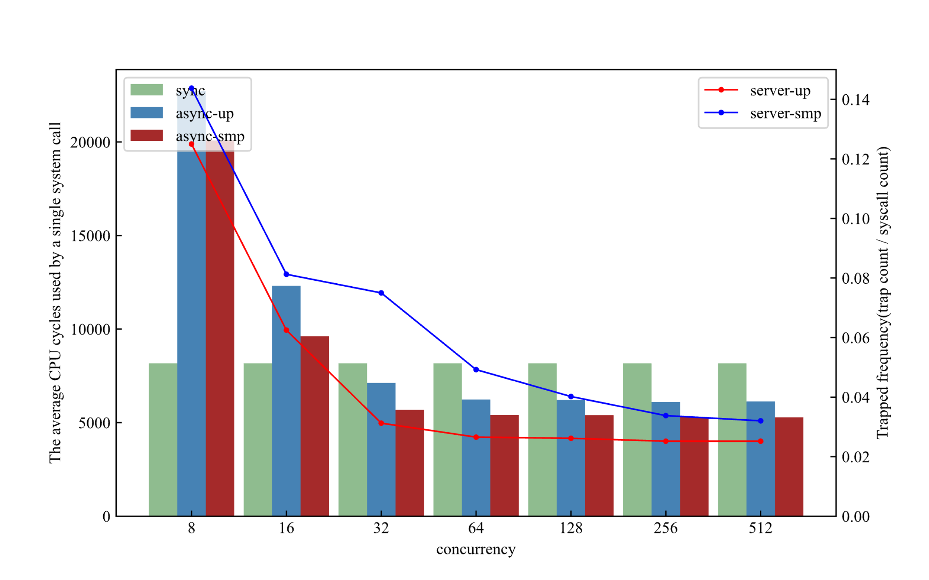

从总体趋势上看，异步实现的内存分配器的性能随着并发度的提高，性能呈稳步上升的趋势，在并发度为64之后趋于稳定，这是由于并发度提升，内核陷入频率降低，特权级切换开销下降，导致了性能的提升。

同步和异步的对比来看，当并发度小于32时，同步系统调用的性能仍然高于异步系统调用，这是由于异步系统调用除了陷入内核的开销之外，还有运行时的开销以及U-notification的开销，因此在并发度较低时，减少的特权级切换开销少于增加的额外开销，因此异步系统调用性能较低。当并发度高于32后，特权级的切换开销急剧下降，因此异步的系统调用性能超过了同步IPC，与异步IPC相似，当内核负载增加时，客户端陷入内核的频率也会逐渐下降，直至降为0。

单核与多核对比来看，当内核与客户端不在同一个CPU核心上时，系统调用请求与处理将并行处理，因此性能会优于单核，但由于此时内核独占一个CPU核心，内核负载较小，客户端陷入内核的频率会略高于单核。

* 1. **同步IPC vs 异步IPC**

为了从微观角度评估我们设计的异步IPC性能，我们测量了不同并发量和不同服务端负载下异步IPC和同步IPC的平均开销。由于我们关注的是同步IPC和异步IPC的路径差异，需要保证场景没有过多干扰，因此我们分别构建了一个服务端进程和一个客户端进程进行乒乓测试，测试结果如图5所示。

由于同步IPC会阻塞整个线程，因此并发量对同步IPC并没有意义。而在多核环境下，fast-path检查会失败，所有的同步IPC都会在内核中通过核间中断进行传递，因此多核环境下的同步IPC性能很低；而对于单核下的同步IPC，fast-path会避开复杂的消息解码和冗长的调度流程，因此开启fast-path的IPC性能会提升167%，但我们需要注意的是，fast-path对于线程优先级、消息长度等有着严苛的检查流程，因此在实际应用场景中fast-path优化并不总能生效。

**图5 IPC性能测试**

Fig.5 Performance Testing of IPC

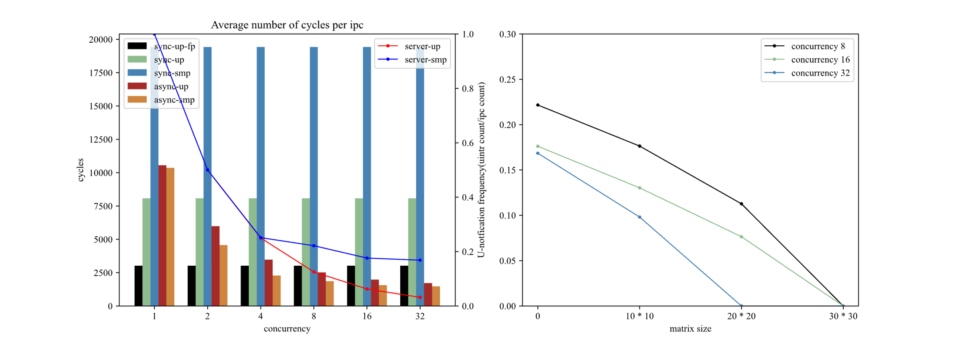

我们从横向的角度分析异步IPC，发现异步IPC的开销随着并发量的提升而降低，这是由于随着并发量的增加，服务端的负载进一步增加，而U-notification的通知时机采用自适应的形式，因此通知频率下降，导致了均摊到每个IPC的开销下降。我们还可以看出，在并发度较小的时候，多核会略快于单核（最高提升52%），符合预期，随着并发度的逐渐增加，多核与单核的性能差异逐渐缩小（17%），这是由于多核情况下服务端单独使用一个CPU核心，导致服务端负载过小，产生了更加频繁的用户态中断（如左图中的蓝色折线），导致服务端吞吐量过小，又反过来限制了客户端的请求频率。可以从第二幅图中看出，当我们增加服务端负载时，服务端的中断频率会逐渐下降，直至归0，这是自适应轮询带来的优势。

对比同步IPC和异步IPC，当并发度为1的时候，每个异步IPC的开销都包含了两次用户态中断的开销、调度器的运行时开销，而同步IPC则是两次特权级切换的开销，如果没有fast-path优化，还会有内核路径中的解码开销和调度开销，因此在低并发度的场景下异步IPC的性能会略低于没有fast-path优化的同步IPC（31%），同时显著低于有fast-path优化的同步IPC（249%）。而当并发量较大时，用户态中断的频率减少，均摊到每一次IPC下，用户态中断的开销几乎可以忽略不计，因此异步IPC的开销主要是调度器的运行时开销，而此时的异步IPC性能会显著高于没有fast-path优化的同步IPC（369%），也高于有fast-path优化的同步IPC（76%）。

从上面我们可以得出结论：在多核场景下，我们的异步IPC相比于同步始终有着良好的表现。而在单核且低并发度场景下，异步IPC性能会比较差，但随着并发度增加，异步IPC的性能会迅速提升，在并发度为2时就已经超过没有fast-path优化的同步IPC，在并发度为8时就已经超过了开启fast-path优化的同步IPC，因此异步IPC依然十分有竞争力。

* 1. **TCP服务器**

为了测试异步IPC在真实应用场景带来的收益，我们在ReL4上实现了一个TCP服务器。模拟的TCP服务器应用场景由三部分组成，一部分是运行在PC上的客户端，它在启动时与运行在FPGA上的TCP Server建立若干个连接，并不断地向服务端发送64字节（小包）的数据，并接收服务器的响应；第二部分是运行在ReL4上的网络协议栈服务器（NW Stack Server），集成了网卡驱动的代码，并通过smoltcp协议栈维护每个连接的状态信息，负责从网卡中接收数据并进行协议处理后通过共享内存返回给TCP Server，以及从TCP Server接收数据并通过网卡发出；第三部分是TCP Server，它以IPC的形式从NW Stack Server接收客户端发送过来的请求，在处理完成之后返回响应并通过NW Stack Server发送给客户端。最后，PC 上的客户端计算发送每个请求和接收响应之间的时间延迟，并计算固定时间段内的消息吞吐量。我们通过分析不同配置下 TCP Server 的时间延迟和吞吐量来评估 ReL4。需要注意的是，由于同步IPC的无法支持多路复用，因此同步IPC下每个连接都使用单独的线程来监听。测试结果如图6所示。

**图6 TCP Server测试**

Fig.6 TCP Server Test

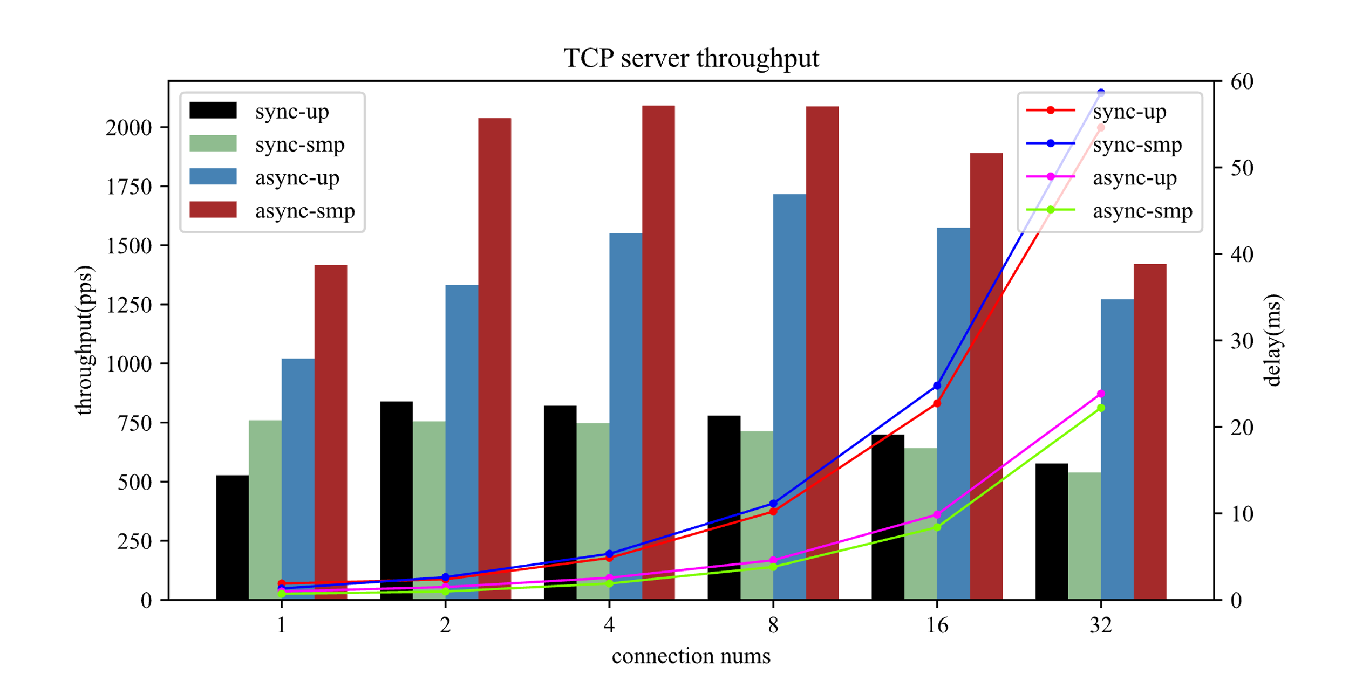

从总体趋势上看，吞吐量随着并发度的增加呈现先增加后减少的趋势，而时延成整体上升的趋势。在低并发度条件下的系统负载处于较低水平，随着并发度增加，吞吐量能稳步提升，随着系统满载之后，继续增加并发度，会导致网络中断频率上升，从而限制系统的整体性能，吞吐量减少。

同步和异步对比来看，可以看出当连接数较低，并发度较小的情况下，异步IPC实现的TCP Server无论是在吞吐率还是平均时延上都要优于同步IPC，这是由于同步IPC需要频繁陷入内核，而由于微内核不可被抢占的设计，内核态屏蔽了网络中断，导致网络包无法及时处理。而随着并发度的增加，由于同步IPC实现的TCP Server需要多线程来保证多连接，因此线程切换的开销急剧加大，导致同步和异步的差距进一步增加。在连接数为4的时候差距达到最大，为192%，在并发度最大的情况下，异步IPC实现的TCP Server也比同步IPC高出120%。

单核与多核对比来看，异步IPC实现的TCP Server随着CPU资源增加，吞吐量提升，时延降低，而对于同步IPC实现的TCP Server情况则有所不同，由于同步IPC在多核下采用的IPI的形式在内核进行转发，导致程序的内存局部性和代码局部性都不够友好，因此多核的性能变现会略低于单核。

从上面我们可以得出结论：异步IPC在实际应用场景中有利于多路复用的实现，可以有效减少特权级切换的开销，提升系统的整体性能。

1. **结束语**

本文聚焦微内核的IPC机制，将同步IPC从内核中移除，仅支持异步的通知机制，从而精简内核，为了提升通知机制的性能与易用性，利用用户态中断设计了U-notification，并在用户态设计了异步运行时，结合异步运行时与U-notification设计并实现了避免特权级切换的异步IPC与异步系统调用框架。经测试，异步IPC将IPC的性能提升了3x，在IPC频繁的系统中（如网络服务器）将系统性能最高提升1x。

本文提出的异步IPC和异步系统调用主要是为了提升高频度、上下文无关的IPC和系统调用请求的整体处理性能，因此在并发度高的系统中拥有卓越的表现，此外，在并发度低的情况下，我们仍然通过用户态中断这种开销相对较小的方式来取代特权级切换，从而在一定程度上弥补了引入异步运行时带来的额外开销。然而我们仍然可以看出，在并发度较低的场景下，我们的运行时开销仍然会导致性能略低于同步，在未来，我们期望用硬件实现异步运行时中的频繁操作（如fetch、wake等），从而尽可能消除运行时对性能的影响，在低并发度的情况下也能取得良好的性能。

**References: (小5黑)（例子）**

[ 1 ] Xing Ming,Xing Ming,Xing Ming-ming,et al.Title [J]. Journal of Chinese Computer Systems,2005,26(1):1-15.(小5号)

[ 2 ] Xing Ming,Xing Ming,Xing Ming-ming,et al.Title[M]. Shenyang:** Press, 2005.

[ 3 ] Xing Ming,Xing Ming,Xing Ming-ming,et al.Article Title [C]//Proceedings of **,2005:page-page.

[ 4 ] Xing Ming.Title[D].Shenyang:**University,2005.（学位论文）

[ 5 ] Xing Ming.Title[R].Report Number,Shenyang:** Preer, 2005.（技术报告）

[ 6 ] IONA Technologies.Web services definition［EB/OL］.http://www.w3.org/2001/03/WSWS popa/paper13. 2001 .（网络文献）

**附中文参考文献：(小5黑) (请给出相应的英文译文。)**

[ 1 ] 作者一，作者二，作者三,等.文章题目[J].期刊名称，出版年，卷号（期号）：起始页码-终止页码.(小5号书宋)

[ 2 ] 作者一，作者二，作者三,等.书名（版次，初版不用注明）[M].城市名：出版社，出版年.

[ 3 ] 作者一，作者二，作者三,等.文章题目[C]//会议论文集完整名称,会议地址：召开年，起始页-终止页.

[ 4 ] 作者.题目[D].城市名：学位授予单位，出版年.

[ 5 ] 作者.题目[R].技术报告编号，出版地：出版社，出版年.